Glazbena škola Pavla Markovca | Utorak, 9. travnja 2024.
Zagreb, Trg žrtava fašizma 9 | Udaraljkaška soba, početak u 18⁰⁰ sati
Školska godina 2023./2024. | 177. priredba

Javni sat
udaraljke

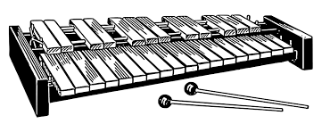

1. | N. J. Živković: Holzschuh-Tanz
 | L. Kozeluch: Air Cosaque
MATEO TEKLIĆ, marimba i
mali bubanj, II. o.
2. | D. Paliev: Mali Tom
 | K. Larson: Suite Mexicana
 | Slow, Fast
 | E. Kopetzki: Stormy Sea
JANA PARADI, mali bubanj,
marimba i timpani, VI. o.
3. | S. Fink: Suita za mali bubanj
 | Toccata
 | E. Sejourne: Romantica
 | E. Bozza: Rhytmic
VID PAJIĆ, mali bubanj,
marimba i multipercussion, IV. s.
4. | J. S. Bach: Suita br. 1 za violončelo u G-duru, BWV 1007
 | Sarabande, Menuet
 | S. Fink: Suita za mali bubanj
 | Intrada
 | H. Tomasi: Concert Asiatique
 | Ouverture, Invocation et danse, Scherzo
SOFIJA MILADINOV, marimba,
mali bubanj i multipercussion, IV. s.
 | Nastavnik:
 | Josip Konfic, prof. savjetnik
 | Pratnja na klaviru:
 | Damir Gregurić, prof.

